**淮安区2023-09号土地征收成片开发方案（征求意见稿）**

**一、编制目的和依据**

(一) 编制目的

根据《土地管理法》第 45 条的规定，深入贯彻落实《土地征收成片开发标准（试行）》与“十四五”规划和国土空间规划编制相结合，统筹兼顾，坚持新发展理念，以人民为中心，注重保护耕地、维护农民合法权益、节约集约用地、生态环境保护为目的，编制本次土地征收成片开发方案。

方案的编制，将进一步明确征地范围、规范征地程序，合理确定成片开发范围的边界，统筹产业布局，完善对被征地农民合理规范多元保障机制，促进当地经济社会可持续发展，保障项目用地。

（二）编制依据

1.《中华人民共和国土地管理法》（2020 年 1 月）；

2．《中华人民共和国城乡规划法》（2019 年修正）；

3．《中华人民共和国基本农田保护条例》（2017 年修正）；

4．《中华人民共和国耕地占用税暂行条例》（第 511 号）；

5．《江苏省土地管理条例》（2021 年 1 月）；

6.《江苏省土壤污染防治条例》（2022年3月）；

7.《江苏省自然资源厅关于开展土地征收成片开发方案编制工作的通知》（苏自然资函〔2021〕15 号）；

8.《江苏省自然资源厅关于加快推进土地征收成片开发方案编制工作的通知》（苏自然资发〔2021〕138 号）； 9.《江苏省自然资源厅关于印发<江苏省土地征收成片开发方案编制指南（试行）> <江苏省土地征收成片开发方案审查要点>的通知》（苏自然资函〔2021〕1028 号）；

10.《省政府关于加快建立健全绿色低碳循环发展经济体系的实施意见》（苏政发〔2022〕8号）；

11.《省政府办公厅关于印发江苏省深入打好净土保卫战实施方案的通知》（苏政办发〔2022〕78号）;

12.《自然资源部 生态环境部 国家林业和草原局关于加强生态保护红线管理的通知（试行）》（自然资发〔2022〕142号）；

13.《江苏省自然资源厅关于在建设用地审查中严格落实生态空间管控要求的通知》（苏自然资函〔2021〕53号）；

14.《关于做好土地征收成片开发等占用高标准农田补建工作的通知》（苏农建〔2021〕16号）；

15. 《自然资源部办公厅关于北京等省（区、市）启用“三区三线”划定成果作为报批建设项目用地用海依据的函》（自然资办函〔2022〕2207号）；

16.《关于印发江苏省重大项目建设审批“一件事”改革实施方案的通知》（苏政务办发〔2022〕60号）；

17.《省政府关于印发江苏省被征地农民社会保障办法的通知》（苏政发〔2021〕87号）；

18.《省人力资源社会保障厅 省财政厅 省自然资源厅 省农业农村厅关于贯彻落实江苏省被征地农民社会保障办法的通知》（苏人社函〔2022〕85号）；

19.《江苏省自然资源厅关于印发<江苏省土地征收示范文本>的通知》（苏自然资发〔2022〕236 号）；

20.《江苏省自然资源厅关于印发<江苏省土地征收成片开发方案编制指南（试行）> <江苏省土地征收成片开发方案审查要点>的通知》（苏自然资函〔2021〕1028号）；

21.《江苏省自然资源厅 江苏省农业农村厅 江苏省林业局关于加强耕地保护严格耕地用途管制的通知》（苏自然资发〔2022〕178号）；

22.《淮安市淮安区国民经济和社会发展第十四个五年规划和二〇三五年远景目标纲要》；

23.《关于淮安市淮安区2022年国民经济和社会发展计划执行情况与2023年国民经济和社会发展计划的报告》；

24.《淮安市城市总体规划（2009-2030年）》；

25.《准安高铁东单元02街区 (HA08-02) 详细规划》；

26. 《淮安市淮安区国土空间规划近期实施方案》；

27.《2023年度淮安市淮安区预支空间规模指标落地上图方案》。

**二、片区基本情况**

**广州路北片区：**

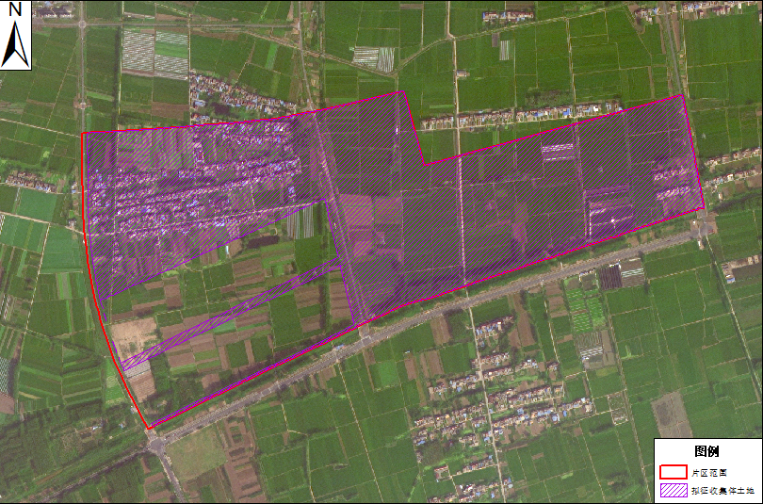

广州路北片区（CP320803-2023-09-01），片区位于淮安市淮安区山阳街道，片区东至柳浦湾路，南至南支河，西至经十九路，北至昌平路，片区属于工业主导型，总面积153.4814公顷，其中公益性面积40.7652公顷，公益性比例26.56%，拟征收集体土地面积113.0105公顷。

**广州路南片区：**

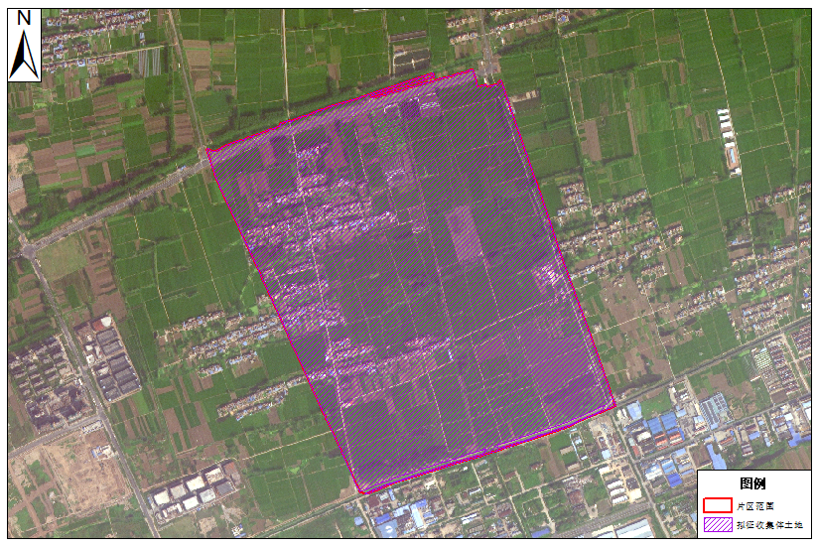

广州路南片区（CP320803-2023-09-02），片区位于淮安市淮安区山阳街道，片区东至柳浦湾路，南至楚茭路，西至经二十一路，北至南支河，片区属于工业主导型，总面积197.836公顷，其中公益性面积49.587公顷，公益性比例25.06%，拟征收集体土地面积196.2686公顷。

**藏军洞路南片区：**

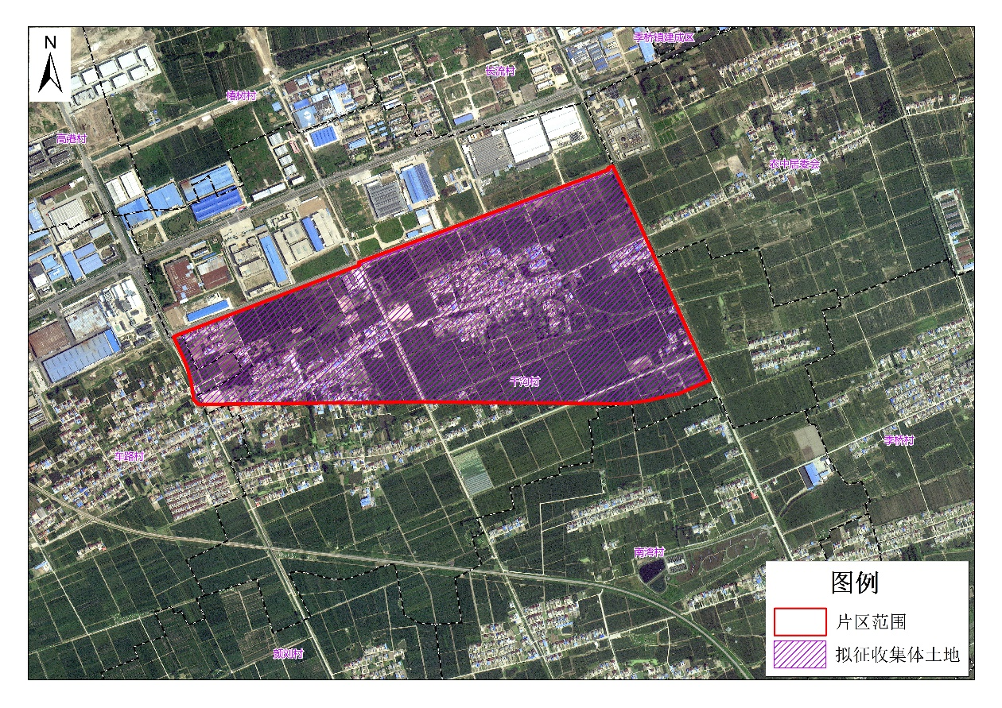

藏军洞路南片区（CP320803-2023-09-03），片区位于淮安市淮安区山阳街道，片区东至经十九路、西至柳浦湾路、北至藏军洞路、南至光明路，片区属于工业主导型，总面积136.7757公顷，其中公益性面积36.4041公顷，公益性比例26.62%，拟征收集体土地面积135.4557公顷。

**建工尼龙片区：**

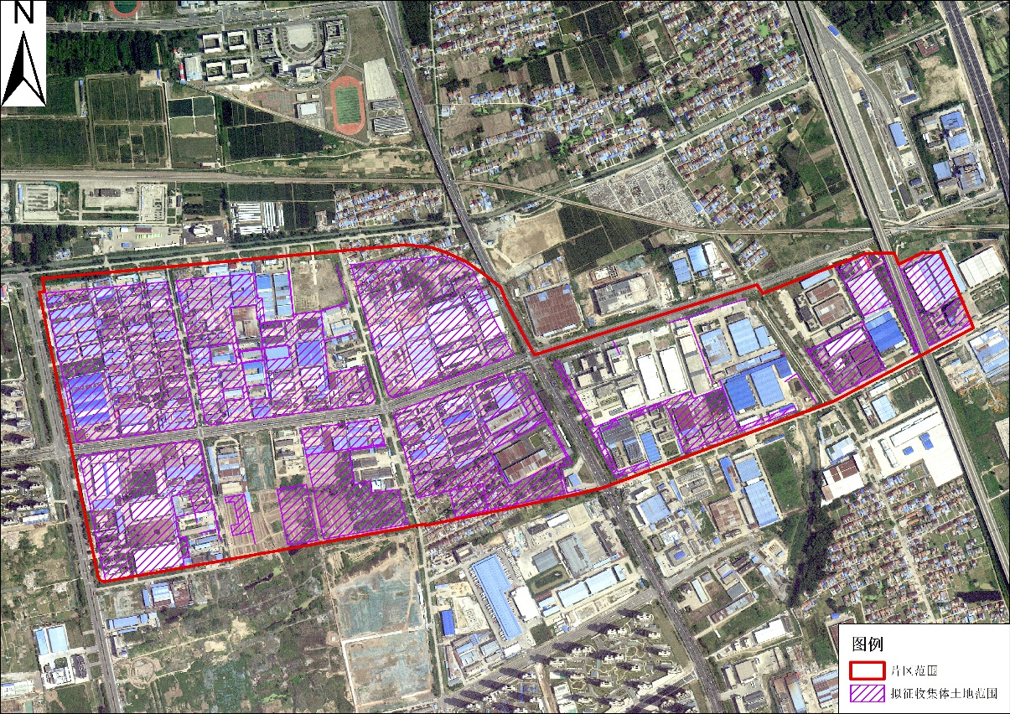

建工尼龙片区（CP320803-2023-09-04），片区位于江苏淮安经济开发区，片区东至京沪高速，南至藏军洞路，西至铁云路，北至承恩大道，片区属于工业主导型，总面积173.5375公顷，其中公益性面积50.1708公顷，公益性比例28.91%，拟征收集体土地面积89.877公顷。

**三、成片开发的必要性**

成片开发有利于统一城市规划建设，高质量提升公共服务水平，促进城市和谐发展。城市是居民生产、生活的重要空间载体，其用地空间布局、功能体系构建、基础设施配套需要体现前瞻性、系统性、科学性，以支撑城市宏观发展战略，而以宗地或图斑为单位的零散开发方式难以承载城市发展战略。此外，成片开发还有利于加强城市内部公益性基础设施配套建设，保障城市公益性基础设施统筹安排，防止城市因过分追求房产、工业建设而忽视了基础设施与公共服务产品的供给。

**四、规划符合情况**

1.本方案符合国民经济和社会发展规划的发展定位、要求，已纳入淮安区2023年国民经济和社会发展年度计划。

2.按照已经批准的《2023年度淮安市淮安区预支空间规模指标落地上图方案》，该成片开发范围中282.1514公顷位于允许建设区，占比为42.64 %，67.0824公顷位于有条件建设区，占比10.14%，312.3968公顷位于限制建设区，占比为47.22%。鉴于目前我区国土空间分区规划尚在编制过程中，考虑该方案土地开发建设周期和开发完整性，对于开发片区未纳入《2023年度淮安市淮安区预支空间规模指标落地上图方案》中允许建设区的379.4792公顷土地，我区承诺将其全部纳入正在编制的淮安区国土空间分区规划确定的城镇开发边界内的集中建设区。

3.根据片区控制性详细规划，片区规划地类包括工业用地、道路与交通设施用地、绿地、公共管理与公共服务设施用地、公用设施用地等，本方案符合控制性详细规划。

**五、与“三区三线”划定成果衔接情况**

本成片开发范围内不涉及永久基本农田、不涉及生态保护红线、片区均全部位于城镇开发边界内。

**六、拟建设项目、开发时序和实施计划**

成片开发范围内拟建设项目以工业为主，配套建设公共基础设施等项目，计划在2024年开始分批次启动土地征收工作。

**七、选址适宜性**

项目选址未见现状地质灾害，未处于地质灾害易发区。

**八、落实被征地群众安置补偿、维护群众利益的计划措施**

1.依法足额补偿到位。依法征收开发片区内农民集体所有土地，加强财政保障力度，确保足额支付征地补偿费用，安排被征地农民的社会保障费用，包括土地补偿费、安置补助费、地上附着物和青苗补偿费、社会保障费用等，确保被征地农民原有生活水平不降低，长远生计有保障。

2.完善覆盖城乡的多层次社会保障体系。被征地农民按照即征即保、应保尽保、分类施保、逐步提高的原则，根据未成年年龄段、劳动年龄段、养老年龄段三个年龄段，规定劳动年龄段的被征地农民参加企业职工基本养老保险，未参加企业职工基本养老保险的，应参加城乡居民社会养老保险。

3.加强就业保障，提高农民收入。一是开展被征地农民就业培训工作，提高就业培训的针对性，提高农民就业率。二是社区、街道打通被征地农民就业渠道，引导被征地农民适应城市就业方式，培育、锻炼被征地农民自己主动应聘能力，鼓励其通过职业中介、社区介绍等正式途径获得工作。三是合理安排土地成片开发环节，增加农民就业机会，引导农民参与项目施工，提高农民收入。

**九、土地利用效益评估**

1.土地利用效益:有效整合区域内土地资源，促进土地资源要素的统筹利用，提升土地利用效率。

2.经济效益:成片开发片区的建设，有利于促进片区形象的提升和城市功能的完善，为广大居民提供宜居的生活空间，同时可带动区域土地资源价值的提升。

3.社会效益:有利于完善公共服务设施与基础设施、增加就业岗位、提高就业率，保障公共利益。

4.生态效益:有利于促进生态资源整合、生态功能强化与生态景观打造。**十、结论**

《淮安区2023-09号土地征收成片开发方案（征求意见稿）》符合自然资源部和省自然资源厅土地征收成片开发的标准，做到了保护耕地、维护农民合法权益、节约集约用地、保护生态环境，能够促进经济社会可持续发展。